21 sierpnia 2019 r.

Henkel po raz kolejny angażuje się w pomoc dzieciom w potrzebie

**Wspólna akcja charytatywna Henkla i sieci Kaufland dla Stowarzyszenia SOS Wioski Dziecięce**

**Firma Henkel i sieć sklepów Kaufland inicjują kolejną edycję akcji „Kupujesz – pomagasz!”. Dochód ze sprzedaży produktów Henkla w czasie trwania akcji (od 22 sierpnia do 3 października br.) zostanie przeznaczony na wyrównywanie szans w dostępie do edukacji podopiecznych Stowarzyszenia SOS Wioski Dziecięce.**

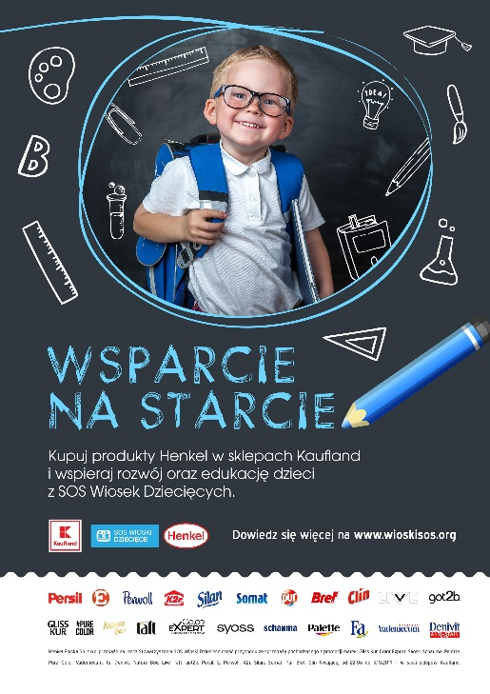Klienci sieci sklepów Kaufland, którzy między 22 sierpnia a 3 października kupią kosmetyki, środki piorące lub środki czystości marek: Persil, E, K2r, Perwoll, Silan, Somat, Pur, Bref, Clin, Hattrick, Pure Color, Freshlight, Gliss Kur, Taft, Color Expert, Syoss, Schauma, Palette, Fa, Vademecum lub Denivit, wspomogą podopiecznych Stowarzyszenia SOS Wioski Dziecięce w ramach akcji „Kupujesz – Pomagasz”.

*Już po raz czwarty wspólnie z siecią Kaufland angażujemy się w akcję „Kupujesz - pomagasz!” na rzecz SOS Wiosek Dziecięcych. Cel akcji jest dla nas ważny – chcemy pomóc wyrównać szanse podopiecznych Stowarzyszenia w dostępie do edukacji i w ten sposób ułatwić im start w przyszłość* – powiedziała Dorota Strosznajder, pełnomocnik ds. odpowiedzialności społecznej Henkel Polska.

*- We współpracy z jednym z naszych największych dostawców, firmą Henkel, możemy wspólnie zadbać o potrzeby dzieci ze Stowarzyszenia SOS Wioski Dziecięce. Cieszymy się, że już po raz czwarty mamy możliwość przyłączyć się do tej inicjatywy i wesprzeć dzieci na starcie. Nasi klienci, a także pracownicy bardzo chętnie biorą udział w tego typu programach. To dzięki ich ofiarności i zaangażowaniu możemy mówić o sukcesie akcji charytatywnej „Kupujesz – pomagasz”, za co serdecznie dziękujemy* – podkreśla Agnieszka Kotlińska, ekspert ds. CSR w sieci Kaufland.

**Dzięki zebranej kwocie podopieczni Stowarzyszenia SOS Wioski Dziecięce w Siedlcach i Biłgoraju będą mogli uczestniczyć w zaplanowanych na cały rok zajęciach językowych. Środki pozwolą także sfinansować zakup pomocy edukacyjnych wykorzystywanych podczas zajęć.**

**Więcej szczegółowych informacji na stronie** [www.wioskisos.org](http://www.wioskisos.org)

**Informacje o Stowarzyszeniu**

Stowarzyszenie SOS Wioski Dziecięce to organizacja działająca od blisko 70 lat w 135 krajach. Niesie pomoc dzieciom tworząc rodzinne formy opieki zastępczej nazywane SOS Wioskami Dziecięcymi. Prowadzi skierowane do rodzin zagrożonych rozpadem programy wsparcia oraz wspólnoty młodzieżowe, w których młodzi ludzie opuszczający Wioski SOS pod okiem opiekunów uczą się samodzielnego życia.

**Informacje o firmie Henkel Polska**

Henkel jest firmą globalną, o zrównoważonej i różnorodnej ofercie produktów i usług. Dzięki wiodącym markom, innowacjom i technologiom spółka zajmuje czołowe pozycje rynkowe zarówno w sektorze przemysłowym jak i dóbr konsumpcyjnych. Henkel Adhesive Technologies (dział klejów budowlanych i konsumenckich oraz technologii dla przemysłu) jest światowym liderem rynku klejów. Działy Laundry & Home Care (środków piorących i czystości) oraz Beauty Care (kosmetyków) zajmują wiodące pozycje na wielu rynkach świata i w wielu grupach asortymentowych. Firma, założona w 1876, działa i odnosi sukcesy od ponad 140 lat. W 2018 odnotowała przychody ze sprzedaży na poziomie około 20 mld oraz skorygowany zysk operacyjny na poziomie około 3,5 mld euro. Henkel zatrudnia na całym świecie ponad 53 tysiące pracowników, tworzących zaangażowaną i zróżnicowaną organizację o silnej kulturze korporacyjnej i wspólnych wartościach, która dąży do kreowania trwałej wartości. Jako uznany lider zrównoważonego rozwoju Henkel zajmuje czołowe miejsca w wielu międzynarodowych indeksach i rankingach. Akcje uprzywilejowane spółki wchodzą w skład niemieckiego indeksu giełdowego DAX. Więcej informacji na [www.henkel.com](http://www.henkel.com) oraz <https://www.henkel.pl/>

**Informacje o sieci Kaufland**

Kaufland to odnosząca sukcesy międzynarodowa sieć sklepów oferująca artykuły spożywcze oraz produkty codziennego użytku. Należy do dużych przedsiębiorstw handlowych Europy z branży nowoczesnych sklepów wielkopowierzchniowych. W całej Europie Kaufland posiada około 1200 sklepów i zatrudnia niemal 150 000 pracowników. W Polsce sieć posiada aktualnie 212 marketów i zatrudnia ok. 16 000 pracowników.

Asortyment sieci Kaufland liczy średnio ponad 15 000 produktów. Sieć koncentruje się przede wszystkim na ofercie produktów świeżych – owoców i warzyw, produktów mlecznych, a także mięsa, wędlin, serów i ryb. Kaufland należy do czołowych przedsiębiorstw handlu detalicznego w Europie. Kaufland realizuje swoją misję w oparciu o cztery fundamentalne wartości, którymi są: jakość, wybór, cena i prostota. Jako firma odpowiedzialna społecznie, w ramach strategii CSR oraz przyświecającej jej idei „Działanie robi różnicę” sieć podejmuje oraz wspiera szereg działań mających na celu m.in. promowanie zdrowego odżywiania, wsparcie polskich producentów jak również szerzenie proekologicznych rozwiązań.

**Kontakt dla mediów:**

**Biuro prasowe Henkel Polska:**  **Biuro Prasowe Kaufland Polska:**

|  |  |  |
| --- | --- | --- |
| Dorota Strosznajder  Henkel Polska Sp. z o.o.  tel: (022) 565 66 65  [dorota.strosznajder@henkel.com](mailto:dorota.strosznajder@henkel.com) |  | Daria Tworek  Kaufland Polska Markety Sp. z o.o. Sp. k.  tel: +48 22 319 35 53  [biuro.prasowe@kaufland.pl](mailto:biuro.prasowe@kaufland.pl) |

Magdalena Bryksa - Szymańczak

Solski Communications

tel: 881 633639

[mszymanczak@solskipr.pl](mailto:mszymanczak@solskipr.pl)